Бінарні відношення
1.
Завдання 1. Відношення задано у вигляді матриці. Задати його за допомогою: графа та верхніх розрізів
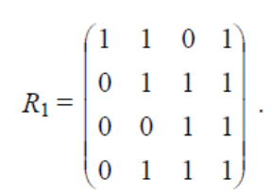
Завдання 2. На множині X={a,b,c,d} відношення R задано за допомогою графа. Задати його: матрицею та нижніми розрізами
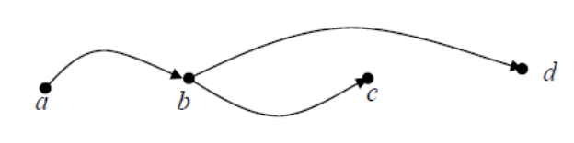
Завдання 3. Перевірити властивості записаного відношення, знайти найбільший, найменший, максимальний і мінімальний елементи(якщо такі існують)
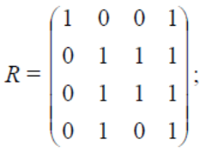
Завдання 4. Визначити додаткові та обернені відношення, а також побудувати відношення строгою переваги, еквівалентності, байдужості
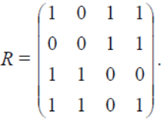
Завдання 5. Перевірити чи буде дане відношення рефлексивний, антисементричним, симетричним, антисиметричним, асиметричним, транзитивним. Відшукати для нього найбільший, найменший, максимальний та мінімальний елементи, якщо такі існують і побудувати оберенене, та додаткове відношення.
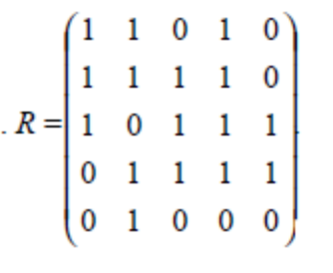
2.
Завдання 1.
Відношення задано у вигляді матриці. Задати його за допомогою: графа та нижніх розрізів
Завдання 2.
На множині X={a,b,c,d} відношення R задано за допомогою графа. Задати його: матрицею та верхніми розрізами
Завдання 3. Перевірити властивості записаного відношення, знайти найбільший, найменший, максимальний і мінімальний елементи(якщо такі існують)
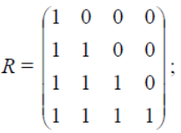
Завдання 4. Визначити додаткові та обернені відношення, а також побудувати відношення строгою переваги, еквівалентності, байдужості
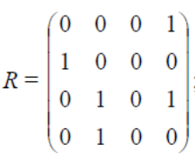
Завдання 5. Перевірити чи буде дане відношення рефлексивний, антисементричним, симетричним, антисиметричним, асиметричним, транзитивним. Відшукати для нього найбільший, найменший, максимальний та мінімальний елементи, якщо такі існують і побудувати оберенене, та додаткове відношення.
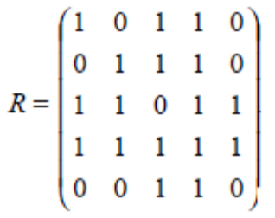
3
Завдання 1. Відношення задано у вигляді матриці. Задати його за допомогою: графа та верхніх розрізів
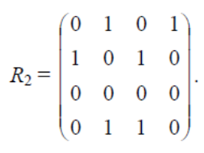
Завдання 2.
На множині X={a,b,c,d} відношення R задано за допомогою графа. Задати його: матрицею та нижніми розрізами
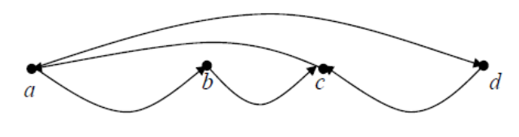
Завдання 3. Перевірити властивості записаного відношення, знайти найбільший, найменший, максимальний і мінімальний елементи(якщо такі існують)
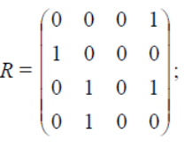
Завдання 4. Визначити додаткові та обернені відношення, а також побудувати відношення строгою переваги, еквівалентності, байдужості
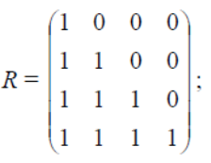
Завдання 5. Перевірити чи буде дане відношення рефлексивний, антисементричним, симетричним, антисиметричним, асиметричним, транзитивним. Відшукати для нього найбільший, найменший, максимальний та мінімальний елементи, якщо такі існують і побудувати оберенене, та додаткове відношення.
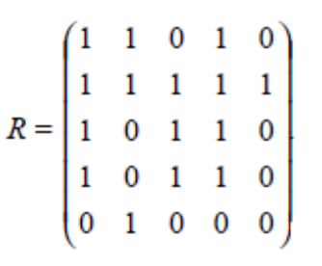
4

Завдання 1. Відношення задано у вигляді матриці. Задати його за допомогою: графа та нижніх розрізів
Завдання 2. На множині X={a,b,c,d} відношення R задано за допомогою графа. Задати його: матрицею та верхніми розрізами

Завдання 3. Перевірити властивості записаного відношення, знайти найбільший, найменший, максимальний і мінімальний елементи(якщо такі існують)
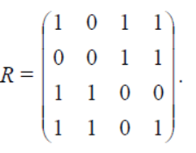
Завдання 4. Визначити додаткові та обернені відношення, а також побудувати відношення строгою переваги, еквівалентності, байдужості
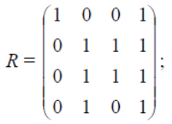
Завдання 5. Перевірити чи буде дане відношення рефлексивний, антисементричним, симетричним, антисиметричним, асиметричним, транзитивним. Відшукати для нього найбільший, найменший, максимальний та мінімальний елементи, якщо такі існують і побудувати оберенене, та додаткове відношення.
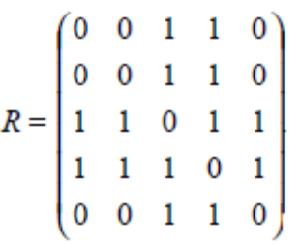
5

Завдання 1. Відношення задано у вигляді матриці. Задати його за допомогою: графа та верхніх розрізів
Завдання 2.
На множині X={a,b,c,d} відношення R задано за допомогою графа. Задати його: матрицею та нижніми розрізами
Завдання 3. Перевірити властивості записаного відношення, знайти найбільший, найменший, максимальний і мінімальний елементи(якщо такі існують)
Завдання 4. Визначити додаткові та обернені відношення, а також побудувати відношення строгою переваги, еквівалентності, байдужості
Завдання 5. Перевірити чи буде дане відношення рефлексивний, антисементричним, симетричним, антисиметричним, асиметричним, транзитивним. Відшукати для нього найбільший, найменший, максимальний та мінімальний елементи, якщо такі існують і побудувати оберенене, та додаткове відношення.
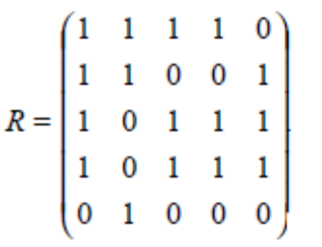
6
Завдання 1.
Відношення задано у вигляді матриці. Задати його за допомогою: графа та нижніх розрізів
Завдання 2. На множині X={a,b,c,d} відношення R задано за допомогою графа. Задати його: матрицею та верхніми розрізами

Завдання 3. Перевірити властивості записаного відношення, знайти найбільший, найменший, максимальний і мінімальний елементи(якщо такі існують)
Завдання 4. Визначити додаткові та обернені відношення, а також побудувати відношення строгою переваги, еквівалентності, байдужості
Завдання 5. Перевірити чи буде дане відношення рефлексивний, антисементричним, симетричним, антисиметричним, асиметричним, транзитивним. Відшукати для нього найбільший, найменший, максимальний та мінімальний елементи, якщо такі існують і побудувати оберенене, та додаткове відношення.
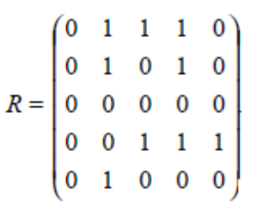
7
Завдання 1. Відношення задано у вигляді матриці. Задати його за допомогою: графа та верхніх розрізів
Завдання 2.
На множині X={a,b,c,d} відношення R задано за допомогою графа. Задати його: матрицею та верхніми розрізами
Завдання 3. Перевірити властивості записаного відношення, знайти найбільший, найменший, максимальний і мінімальний елементи(якщо такі існують)
Завдання 4. Визначити додаткові та обернені відношення, а також побудувати відношення строгою переваги, еквівалентності, байдужості
Завдання 5. Перевірити чи буде дане відношення рефлексивний, антисементричним, симетричним, антисиметричним, асиметричним, транзитивним. Відшукати для нього найбільший, найменший, максимальний та мінімальний елементи, якщо такі існують і побудувати оберенене, та додаткове відношення.
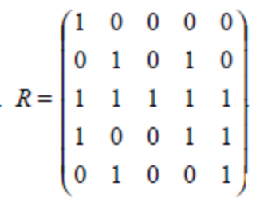

8
Завдання 1. Відношення задано у вигляді матриці. Задати його за допомогою: графа та нижніх розрізів
Завдання 2. На множині X={a,b,c,d} відношення R задано за допомогою графа. Задати його: матрицею та верхніми розрізами

Завдання 3. Перевірити властивості записаного відношення, знайти найбільший, найменший, максимальний і мінімальний елементи(якщо такі існують)
Завдання 4. Визначити додаткові та обернені відношення, а також побудувати відношення строгою переваги, еквівалентності, байдужості
Завдання 5. Перевірити чи буде дане відношення рефлексивний, антисементричним, симетричним, антисиметричним, асиметричним, транзитивним. Відшукати для нього найбільший, найменший, максимальний та мінімальний елементи, якщо такі існують і побудувати оберенене, та додаткове відношення.
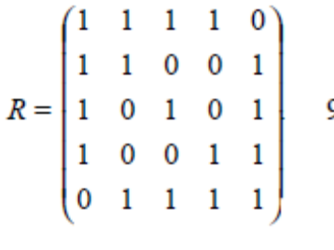
9.
Завдання 1. Відношення задано у вигляді матриці. Задати його за допомогою: графа та верхніх розрізів
Завдання 2. На множині X={a,b,c,d} відношення R задано за допомогою графа. Задати його: матрицею та нижніми розрізами
Завдання 3. Перевірити властивості записаного відношення, знайти найбільший, найменший, максимальний і мінімальний елементи(якщо такі існують)
Завдання 4. Визначити додаткові та обернені відношення, а також побудувати відношення строгою переваги, еквівалентності, байдужості
Завдання 5. Перевірити чи буде дане відношення рефлексивний, антисементричним, симетричним, антисиметричним, асиметричним, транзитивним. Відшукати для нього найбільший, найменший, максимальний та мінімальний елементи, якщо такі існують і побудувати оберенене, та додаткове відношення.
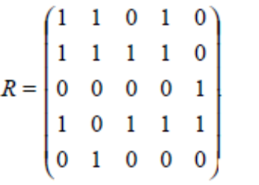
10.
Завдання 1.
Відношення задано у вигляді матриці. Задати його за допомогою: графа та нижніх розрізів
Завдання 2.
На множині X={a,b,c,d} відношення R задано за допомогою графа. Задати його: матрицею та верхніми розрізами
Завдання 3. Перевірити властивості записаного відношення, знайти найбільший, найменший, максимальний і мінімальний елементи(якщо такі існують)
Завдання 4. Визначити додаткові та обернені відношення, а також побудувати відношення строгою переваги, еквівалентності, байдужості
Завдання 5. Перевірити чи буде дане відношення рефлексивний, антисементричним, симетричним, антисиметричним, асиметричним, транзитивним. Відшукати для нього найбільший, найменший, максимальний та мінімальний елементи, якщо такі існують і побудувати оберенене, та додаткове відношення.
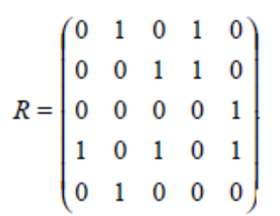
11
Завдання 1. Відношення задано у вигляді матриці. Задати його за допомогою: графа та верхніх розрізів
Завдання 2.
На множині X={a,b,c,d} відношення R задано за допомогою графа. Задати його: матрицею та нижніми розрізами
Завдання 3. Перевірити властивості записаного відношення, знайти найбільший, найменший, максимальний і мінімальний елементи(якщо такі існують)
Завдання 4. Визначити додаткові та обернені відношення, а також побудувати відношення строгою переваги, еквівалентності, байдужості
Завдання 5. Перевірити чи буде дане відношення рефлексивний, антисементричним, симетричним, антисиметричним, асиметричним, транзитивним. Відшукати для нього найбільший, найменший, максимальний та мінімальний елементи, якщо такі існують і побудувати оберенене, та додаткове відношення.
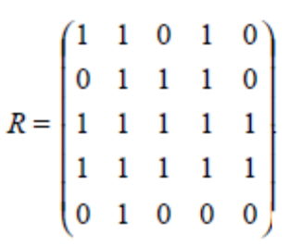

12

Завдання 1. Відношення задано у вигляді матриці. Задати його за допомогою: графа та нижніх розрізів
Завдання 2. На множині X={a,b,c,d} відношення R задано за допомогою графа. Задати його: матрицею та верхніми розрізами

Завдання 3. Перевірити властивості записаного відношення, знайти найбільший, найменший, максимальний і мінімальний елементи(якщо такі існують)
Завдання 4. Визначити додаткові та обернені відношення, а також побудувати відношення строгою переваги, еквівалентності, байдужості
Завдання 5. Перевірити чи буде дане відношення рефлексивний, антисементричним, симетричним, антисиметричним, асиметричним, транзитивним. Відшукати для нього найбільший, найменший, максимальний та мінімальний елементи, якщо такі існують і побудувати оберенене, та додаткове відношення.
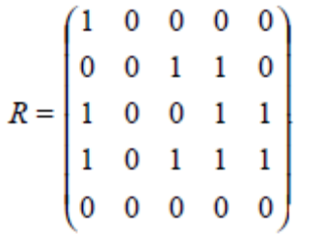
13

Завдання 1. Відношення задано у вигляді матриці. Задати його за допомогою: графа та верхніх розрізів
Завдання 2.
На множині X={a,b,c,d} відношення R задано за допомогою графа. Задати його: матрицею та нижніми розрізами
Завдання 3. Перевірити властивості записаного відношення, знайти найбільший, найменший, максимальний і мінімальний елементи(якщо такі існують)
Завдання 4. Визначити додаткові та обернені відношення, а також побудувати відношення строгою переваги, еквівалентності, байдужості
Завдання 5. Перевірити чи буде дане відношення рефлексивний, антисементричним, симетричним, антисиметричним, асиметричним, транзитивним. Відшукати для нього найбільший, найменший, максимальний та мінімальний елементи, якщо такі існують і побудувати оберенене, та додаткове відношення.
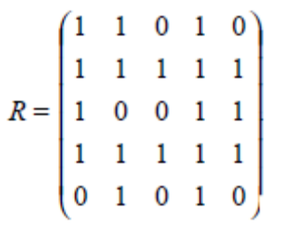
14
Завдання 1.
Відношення задано у вигляді матриці. Задати його за допомогою: графа та нижніх розрізів
Завдання 2. На множині X={a,b,c,d} відношення R задано за допомогою графа. Задати його: матрицею та верхніми розрізами

Завдання 3. Перевірити властивості записаного відношення, знайти найбільший, найменший, максимальний і мінімальний елементи(якщо такі існують)
Завдання 4. Визначити додаткові та обернені відношення, а також побудувати відношення строгою переваги, еквівалентності, байдужості
Завдання 5. Перевірити чи буде дане відношення рефлексивний, антисементричним, симетричним, антисиметричним, асиметричним, транзитивним. Відшукати для нього найбільший, найменший, максимальний та мінімальний елементи, якщо такі існують і побудувати оберенене, та додаткове відношення.
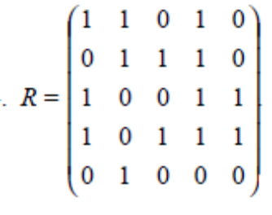
15
Завдання 1. Відношення задано у вигляді матриці. Задати його за допомогою: графа та верхніх розрізів
Завдання 2.
На множині X={a,b,c,d} відношення R задано за допомогою графа. Задати його: матрицею та верхніми розрізами
Завдання 3. Перевірити властивості записаного відношення, знайти найбільший, найменший, максимальний і мінімальний елементи(якщо такі існують)
Завдання 4. Визначити додаткові та обернені відношення, а також побудувати відношення строгою переваги, еквівалентності, байдужості
Завдання 5. Перевірити чи буде дане відношення рефлексивний, антисементричним, симетричним, антисиметричним, асиметричним, транзитивним. Відшукати для нього найбільший, найменший, максимальний та мінімальний елементи, якщо такі існують і побудувати оберенене, та додаткове відношення.
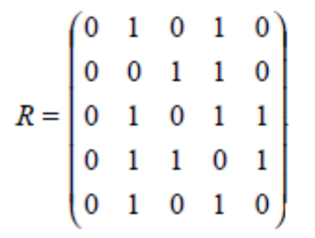
16
Завдання 1. Відношення задано у вигляді матриці. Задати його за допомогою: графа та нижніх розрізів
Завдання 2. На множині X={a,b,c,d} відношення R задано за допомогою графа. Задати його: матрицею та верхніми розрізами

Завдання 3. Перевірити властивості записаного відношення, знайти найбільший, найменший, максимальний і мінімальний елементи(якщо такі існують)
Завдання 4. Визначити додаткові та обернені відношення, а також побудувати відношення строгою переваги, еквівалентності, байдужості
Завдання 5. Перевірити чи буде дане відношення рефлексивний, антисементричним, симетричним, антисиметричним, асиметричним, транзитивним. Відшукати для нього найбільший, найменший, максимальний та мінімальний елементи, якщо такі існують і побудувати оберенене, та додаткове відношення.
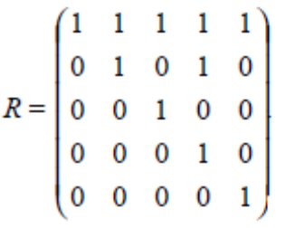
17
Завдання 1. Відношення задано у вигляді матриці. Задати його за допомогою: графа та верхніх розрізів
Завдання 2. На множині X={a,b,c,d} відношення R задано за допомогою графа. Задати його: матрицею та нижніми розрізами
Завдання 3. Перевірити властивості записаного відношення, знайти найбільший, найменший, максимальний і мінімальний елементи(якщо такі існують)
Завдання 4. Визначити додаткові та обернені відношення, а також побудувати відношення строгою переваги, еквівалентності, байдужості
Завдання 5. Перевірити чи буде дане відношення рефлексивний, антисементричним, симетричним, антисиметричним, асиметричним, транзитивним. Відшукати для нього найбільший, найменший, максимальний та мінімальний елементи, якщо такі існують і побудувати оберенене, та додаткове відношення.
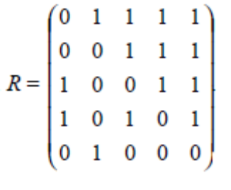
18
Завдання 1.
Відношення задано у вигляді матриці. Задати його за допомогою: графа та нижніх розрізів
Завдання 2.
На множині X={a,b,c,d} відношення R задано за допомогою графа. Задати його: матрицею та верхніми розрізами
Завдання 3. Перевірити властивості записаного відношення, знайти найбільший, найменший, максимальний і мінімальний елементи(якщо такі існують)
Завдання 4. Визначити додаткові та обернені відношення, а також побудувати відношення строгою переваги, еквівалентності, байдужості
Завдання 5. Перевірити чи буде дане відношення рефлексивний, антисементричним, симетричним, антисиметричним, асиметричним, транзитивним. Відшукати для нього найбільший, найменший, максимальний та мінімальний елементи, якщо такі існують і побудувати оберенене, та додаткове відношення.
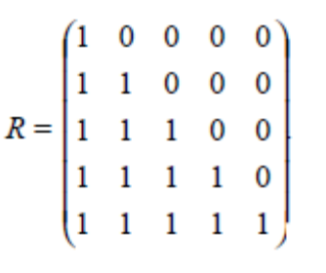
19
Завдання 1. Відношення задано у вигляді матриці. Задати його за допомогою: графа та верхніх розрізів
Завдання 2.
На множині X={a,b,c,d} відношення R задано за допомогою графа. Задати його: матрицею та нижніми розрізами
Завдання 3. Перевірити властивості записаного відношення, знайти найбільший, найменший, максимальний і мінімальний елементи(якщо такі існують)
Завдання 4. Визначити додаткові та обернені відношення, а також побудувати відношення строгою переваги, еквівалентності, байдужості
Завдання 5. Перевірити чи буде дане відношення рефлексивний, антисементричним, симетричним, антисиметричним, асиметричним, транзитивним. Відшукати для нього найбільший, найменший, максимальний та мінімальний елементи, якщо такі існують і побудувати оберенене, та додаткове відношення.
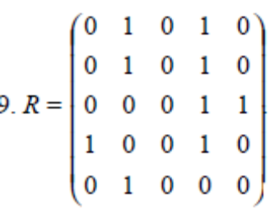
20

Завдання 1. Відношення задано у вигляді матриці. Задати його за допомогою: графа та нижніх розрізів
Завдання 2. На множині X={a,b,c,d} відношення R задано за допомогою графа. Задати його: матрицею та верхніми розрізами

Завдання 3. Перевірити властивості записаного відношення, знайти найбільший, найменший, максимальний і мінімальний елементи(якщо такі існують)
Завдання 4. Визначити додаткові та обернені відношення, а також побудувати відношення строгою переваги, еквівалентності, байдужості
Завдання 5. Перевірити чи буде дане відношення рефлексивний, антисементричним, симетричним, антисиметричним, асиметричним, транзитивним. Відшукати для нього найбільший, найменший, максимальний та мінімальний елементи, якщо такі існують і побудувати оберенене, та додаткове відношення.
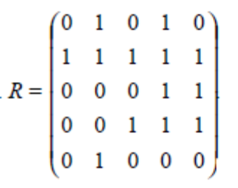
21

Завдання 1. Відношення задано у вигляді матриці. Задати його за допомогою: графа та верхніх розрізів
Завдання 2.
На множині X={a,b,c,d} відношення R задано за допомогою графа. Задати його: матрицею та нижніми розрізами
Завдання 3. Перевірити властивості записаного відношення, знайти найбільший, найменший, максимальний і мінімальний елементи(якщо такі існують)
Завдання 4. Визначити додаткові та обернені відношення, а також побудувати відношення строгою переваги, еквівалентності, байдужості
Завдання 5. Перевірити чи буде дане відношення рефлексивний, антисементричним, симетричним, антисиметричним, асиметричним, транзитивним. Відшукати для нього найбільший, найменший, максимальний та мінімальний елементи, якщо такі існують і побудувати оберенене, та додаткове відношення.
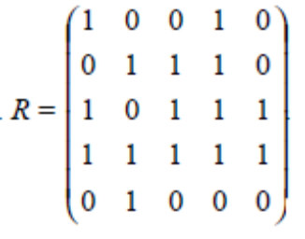
22
Завдання 1.
Відношення задано у вигляді матриці. Задати його за допомогою: графа та нижніх розрізів
Завдання 2. На множині X={a,b,c,d} відношення R задано за допомогою графа. Задати його: матрицею та верхніми розрізами

Завдання 3. Перевірити властивості записаного відношення, знайти найбільший, найменший, максимальний і мінімальний елементи(якщо такі існують)
Завдання 4. Визначити додаткові та обернені відношення, а також побудувати відношення строгою переваги, еквівалентності, байдужості
Завдання 5. Перевірити чи буде дане відношення рефлексивний, антисементричним, симетричним, антисиметричним, асиметричним, транзитивним. Відшукати для нього найбільший, найменший, максимальний та мінімальний елементи, якщо такі існують і побудувати оберенене, та додаткове відношення.
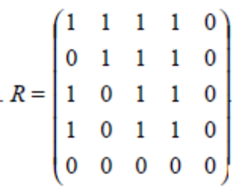
23
Завдання 1. Відношення задано у вигляді матриці. Задати його за допомогою: графа та верхніх розрізів
Завдання 2.
На множині X={a,b,c,d} відношення R задано за допомогою графа. Задати його: матрицею та верхніми розрізами
Завдання 3. Перевірити властивості записаного відношення, знайти найбільший, найменший, максимальний і мінімальний елементи(якщо такі існують)
Завдання 4. Визначити додаткові та обернені відношення, а також побудувати відношення строгою переваги, еквівалентності, байдужості
Завдання 5. Перевірити чи буде дане відношення рефлексивний, антисементричним, симетричним, антисиметричним, асиметричним, транзитивним. Відшукати для нього найбільший, найменший, максимальний та мінімальний елементи, якщо такі існують і побудувати оберенене, та додаткове відношення.
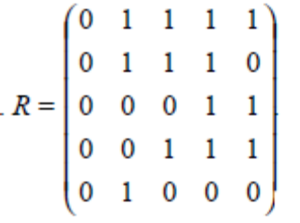
24
Завдання 1. Відношення задано у вигляді матриці. Задати його за допомогою: графа та нижніх розрізів
Завдання 2. На множині X={a,b,c,d} відношення R задано за допомогою графа. Задати його: матрицею та верхніми розрізами

Завдання 3. Перевірити властивості записаного відношення, знайти найбільший, найменший, максимальний і мінімальний елементи(якщо такі існують)
Завдання 4. Визначити додаткові та обернені відношення, а також побудувати відношення строгою переваги, еквівалентності, байдужості
Завдання 5. Перевірити чи буде дане відношення рефлексивний, антисементричним, симетричним, антисиметричним, асиметричним, транзитивним. Відшукати для нього найбільший, найменший, максимальний та мінімальний елементи, якщо такі існують і побудувати оберенене, та додаткове відношення.
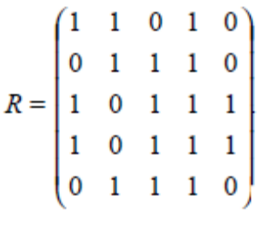
25
Завдання 1. Відношення задано у вигляді матриці. Задати його за допомогою: графа та верхніх розрізів
Завдання 2. На множині X={a,b,c,d} відношення R задано за допомогою графа. Задати його: матрицею та нижніми розрізами
Завдання 3. Перевірити властивості записаного відношення, знайти найбільший, найменший, максимальний і мінімальний елементи(якщо такі існують)
Завдання 4. Визначити додаткові та обернені відношення, а також побудувати відношення строгою переваги, еквівалентності, байдужості
Завдання 5. Перевірити чи буде дане відношення рефлексивний, антисементричним, симетричним, антисиметричним, асиметричним, транзитивним. Відшукати для нього найбільший, найменший, максимальний та мінімальний елементи, якщо такі існують і побудувати оберенене, та додаткове відношення.
